Lotterängs Ryttarförening

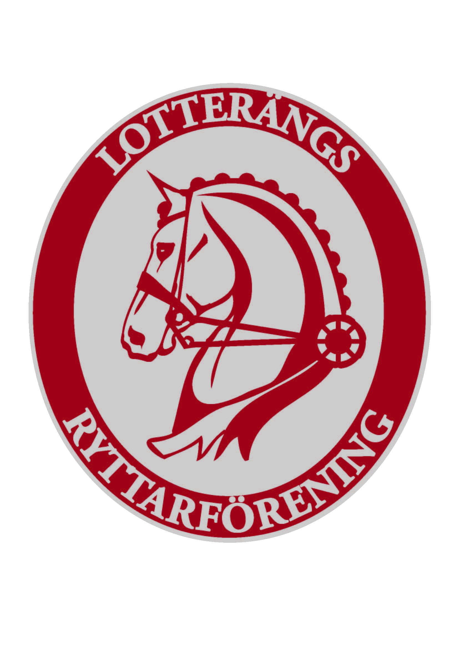
Styrelsemöte 2012-11-27

Närvarande: Mia Sunnman, Elinor Ekström, Maria Hinas, Susanne Wallin, Christina Borndalen och Linnea Månström.

Dagordning:
- Föregående protokoll
- Planering av årsmöte
- Tävlingar 2013
- Övrigt

- Föregående protokoll godkändes.
- Årsmöte planerades till 20 januari kl 16:00. Inför årsmötet ska:
  - Susanne ha årsredovisningen klar
  - Valberedningen (Lena Hallin och Maud Larsson) föröka hitta fler styrelsemedlemmar
- Tävlingar 2013 är planerade:
Lokal dressyr 9-10/5 LB:2 o LB:3 resp LA:4 o MSV:C (tävlingsledare Lena Hallin)
Regional dressyr 24-25/8 LA:3 o MSV:C samt MSV:B (tävlingsledare ej utsedd)
Lokal hoppning (inkl KM) 8/6 90, 100 o 110 cm, (tävlingsledare Elinor Ekström)
Mötet beslutade att inför tävlingarna köpa in Equipes onlineversion, Christina ansvarar för det. Vi behöver också köpa in mer prisrosetter, Maria H ansvarar. Elinor undersöker hur vi ska göra med hindermaterial.
Vi ska också delta med lag i Allsvenskan div 2 på våren och div 1 på hösten. Förslag på lagledare är Karina Laundal och Cissi Olofsson.

- Övrigt:
Vi behöver en pärm med protokoll och en anslagstavla för klubbinformation. Maria H fixar.
- Vi behöver klubbschabrak och jackor, Lena Hallin kollar och kommer med förslag till årsmötet.

Vid protokollet: Justeras:

/Maria Hinas/ /Susanne Wallin/

